Методические рекомендации по работе с памятками по русскому языку

Машина Марина Станиславовна,
учитель начальных классов

Пояснительная записка
Многолетний опыт работы в школе, анализ литературы по педагогике и психологии позволили сделать вывод о том, что одним из эффективных средств организации самостоятельной деятельности учащихся в процессе обучения и выработки умений постоянного обновления знаний являются памятки.
«Памятка – это вербальная модель приема учебной деятельности, то есть словесное описание того, зачем, почему и как следует выполнять и проверять какое-либо учебное задание (упражнение)».
Цель: организация самостоятельной деятельности обучающихся для постоянного обновления знаний
По характеру представления содержания можно выделить определенные виды памяток:
1. Памятка-алгоритм, в котором рекомендуется работа алгоритмического характера:
все предлагаемые действия довольно жестко фиксированы, их последовательность обязательна.
2. Памятка-инструкция, в которой даются вполне конкретные указания о необходимости конкретных действий (шагов), но обучающиеся имеют возможность перестановки одного-двух действий или даже пропуска одного из них.
3. Памятка-совет. В ней обучающиеся получают рекомендации о том, при каких условиях то или иное действие (деятельность) осуществляется успешно. Выбрать действия, наиболее подходящие для него лично, - дело самого обучающегося.
4. Памятка-показ, в которой доминирует (не по месту, а по значимости) пример выполнения тех или иных действий с соответствующим их контролем.
5. Памятка-стимул, доминантой которой является стимулирование учащихся, раскрытие перспектив их деятельности и т.п.

Русский язык
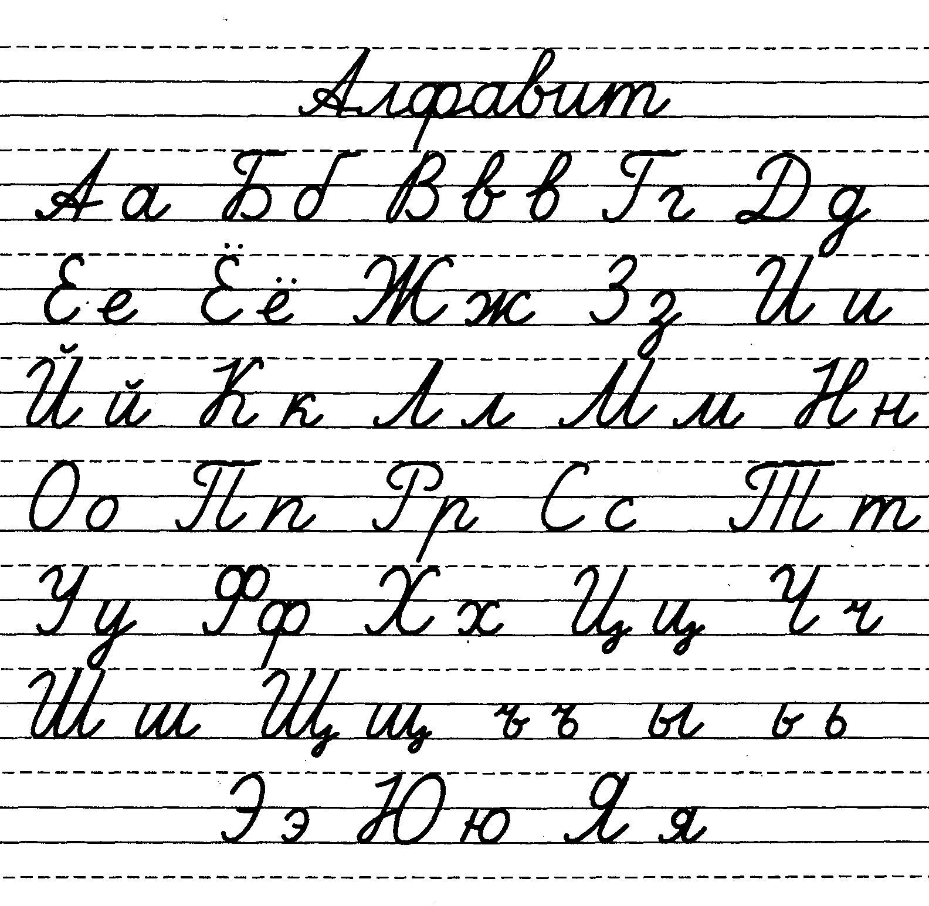
Фонетический анализ слова
1. Произнеси слово, выдели слоги, поставь ударение, запиши транскрипцию.
2. Произнеси слово, укажи в нем последовательно все звуки, охарактеризуй их:
а) гласный звук: ударный или безударный, какой буквой обозначен;
б) согласный звук: звонкий или глухой (назови пару),твердый или мягкий (назови пару), какой буквой обозначен.
3. Запиши количество звуков, букв.

Звуко-буквенный разбор слова.

- Напиши слово, поставь знак ударения.
- Определи, сколько в слове слогов.
- Сколько в слове звуков и сколько букв?
- Сколько гласных букв и сколько согласных?
- Если это гласный звук, укажи какой он: ударный или неударный.
- Если это согласный звук, укажи какой он: парный или непарный, звонкий или глухой, твёрдый или мягкий.

Образец записи:
Льдинка – 2 сл. (слога), 6 зв. (звуков), 7 б. (букв), 2 гл.(гласных), 4 сог. (согласных)
Л [ л,] – согл., непар., звон., мяг.
Ь [ ] – не обозначает звука
Д [д,] - согл., пар., звон., мяг.
И [и] – гл., удар.
Н [н] - согл., непар., звон., тв.
К [к] - согл., пар., глух., тв.
А [а] - гл., неудар.
Гласные звуки: Гласные буквы:
А,0,У,Ы,И,Э . А,0,У,Ы,И,Э,Е,Ё,Ю,Я
Согласные звуки
Парные звонкие: б, в, г, д, ж, з
глухие: п, ф, к, т, ш, с

непарные звонкие: л, м, н, р
глухие: х, ц, ч, щ
Всегда твердые: ж, ш, ц
Всегда мягкие: ч, щ, й
Ь и Ъ – звуков не обозначают
Е, Ё, Ю, Я – Обозначают мягкость согласного ( МЁД , ДЕРЕВО)
или 2 звука, после гласной и в начале слова (МОЁ, ЯМА)

Твёрдый согласный звук | Мягкий согласный звук
1. Если после согласного звука стоят:  А, О, У, Ы, Э  КАПУСТА, ЭКСКАВАТОР  2. Если согласный стоит на конце слова: НОС  3. Если согласный стоит после согласного: СТОЛ  4. Всегда твёрдые: Ж, Ш, Ц  ШИЛО, ЛОЖКА, ЦИРКУЛЬ | 1. Если после согласного звука стоят:  Я, Ё, Ю, И, Е  МЕБЕЛЬ, МЯЧИК  2. Если после согласного звука стоит: Ь знак  ДЕРЕВЬЯ, ЛИСТЬЯ  3. Всегда мягкие: Ч, Й, Щ  ЧАШКА, ЩУКА, МАЙ

Состав слова

Разбор слова по составу
1. Найди и выдели окончание и основу.
Для этого измени форму слова: настольный,
настольного, настольным, о настольном. Окончание –ый, основа настольн-
2. Выдели корень. Для этого подбери к слову однокоренные
слова: стол, столик, столовая. Общая часть слов –стол-.Это корень.
3. Выдели суффикс и докажи, что такой же суффикс есть и в других словах. Суффикс –н-, такой суффикс есть в словах школьный, классный.
4. Выдели приставку и докажи, что такая приставка есть в других словах. Приставка –на-.Такая приставка есть в словах наручный, настенный

1. Окончание | Изменяемая часть, которая находится на конце слова | снег  снега  снегом |  | Приставки |  | Суффиксы
2. Основа | Часть слова без окончания | Машин а |  | о  об  от  ото  до  под  подо  про  в  во  вы  над  на  рас  раз  за | из  ис  с  при  пре  без  бес | н  инк  ник  ниц  еньк  оньк  к  ик  ок  ек  ёк  ов(а)  ев(а)  ск  и  е | щик  чик  ышк  ушк  юшк  ист  тель  оват  еват  очк  ечк  ть  ти  чь  л  ся(сь)
3. Корень | Общая часть  родственных слов | Снег  снежок
4. Приставка | Перед корнем | зацветут  расцветут
5. Суффикс | После корня | цветок  цветочек

Виды предложений.
По интонации | По цели  высказывания | По наличию главных  членов предложения. | По наличию второстепенных  членов.
1) Восклицательное  Мама приехала !  2) Невосклицательное  Мама приехала . | 1) Повествовательное  Мы идём пешком .  2) Вопросительное  Вы пойдёте пешком ?  3) Побудительное  Идите пешком ! | 1) Простое (одна основа)  Снова ударил гром.  2)Сложное (несколько основ)  Снова ударил гром, и  начался сильный ливень. | 1) Нераспространённое  Полил дождь.  2) Распространённое  К вечеру полил  холодный дождь.

Однородные члены предложения.
1) , , Ласточки , утки , лебеди осенью улетают на юг.
2) , и Берёзы , дубы и осины растут в лесу.
3) и Ученики считали и решали на уроках математики.
4) , а Мы собирали не грибы , а ягоды.
5) , но Наступила осень тихая , но пасмурная.

Прямая речь в предложении.
- Прямая речь заключается в кавычки «…..» и пишется с заглавной буквы.
2) Прямая речь стоит перед словами автора, то после кавычек ставится тире.
« Это часы » , - ответила мама . « Пойдём гулять! » - сказал мальчик. « Где Жучка ?» - спросил Тёма.
3) Прямая речь стоит после слов автора, то перед ней ставится двоеточие.
Мишка говорит : «Давай кашу варить». Папа сказал : «Часы ходят! » Катя спросила : «Пойдём в кино ?»

Синтаксический анализ предложения
1. Определи цель высказывания предложения.
2. Определи интонацию.
3. Найди грамматическую основу.
4. Найди второстепенные члены предложения и определи, распространенным или нераспространенным является предложение.
5. Укажи, есть ли в предложении однородные члены.
Образец
С юга потянул тёплый ветер.
Предложение повествовательное, невосклицательное, грамматическая основа –
ветер потянул, распространенное,однородных членов нет.
Предложение
По цели высказывания:
· повествовательные;
· вопросительные;
· побудительные.
По интонации :
· восклицательные;
· невосклицательные.
По наличию второстепенных членов:
· распространённые;
· нераспространённые.
Главные и второстепенные члены предложения.
 | Член  предложения | Вопросы | Что обозначает | Примеры предложений
главные | Подлежащее | кто? что? | Предмет | Льёт дождь. Он скоро пройдёт.
 | Сказуемое | что делает? что делал?  что сделает?  что будет делать? | Действие  предмета | Улетают птицы.  Ученики читают и пишут.
второстепенные | Дополнение | На вопросы косвенных  падежей:  кого? чего? кому? чему?  кем? чем? о ком? о чём? | Предмет | Летом я жил у бабушки.  Она испекла пироги с малиной.  К речке ведёт тропа.
 | Определение | какой? какая?  какое? какие?  чей? чья? чьё? чьи? | Признак,  качество,  свойство  предмета. | Зеленеют молодые сосны и ели.  За кустом мелькнул лисий хвост.  Белые ручки чужой труд любят.
 | Обстоятельство | где? когда? куда? откуда?  почему? зачем? как?  каким образом? | Место, время,  причину,  способ действия. | Утром дети шли по лугу.  Человек сидел неподвижно.  Впереди бежала собака Жучка.

Грамматическая основа
(главные члены предложения)
Подлежащее. Сказуемое.
Как найти в предложении грамматическую основу.
1. Найди слово, которое называет то, о ком или о чём говорится в предложении.
2. Проверь, отвечает ли это слово на вопросы КТО? ЧТО?
3. Найди слово, которое называет, что делает или каков тот, о ком сообщается в предложении.
4. Проверь, отвечает ли слово на вопросы что делает? что делал? что будет делать? каков?

Второстепенные члены предложения
· Обстоятельство
Обозначает место, время, причину, цель, образ действия и отвечает на вопросы где? куда? когда? откуда? почему? зачем? как?
Подчеркивается -.-.-.-.
· Определение
Обозначает признак предмета и отвечает на вопросы
какой? какая? какое? какие? чей? чья? чьё? чьи?
Подчеркивается ~~~~~~~~~~~
· Дополнение
Обозначает, на какой предмет или явление направлено действие и отвечает
на вопросы кого? чего? кому? чему? что? кем? чем? о ком? о чём?
Подчеркивается - - - - -

часть  речи | ИМЯ  СУЩЕСТВИТЛЬНОЕ | ИМЯ  ПРИЛАГАТЕЛЬНОЕ | ГЛАГОЛ | МЕСТОИМЕНИЕ
вопросы | КТО?  ЧТО? | КАКОЙ?  КАКАЯ?  КАКОЕ?  КАКИЕ? | н. ф. ЧТО ДЕЛАТЬ?  н. ф. ЧТО СДЕЛАТЬ?  ЧТО ДЕЛАЕТ?  ЧТО СДЕЛАЕТ? | Ед.ч Мн.ч  1 лицо - Я, МЫ  2 лицо - ТЫ, ВЫ  3 лицо - ОН, ОНИ  ОНА, ОНО
 | ПРЕДМЕТ | ПРИЗНАК | ДЕЙСТВИЕ
член  пред. | подлежащее,  дополн, обстоят. | определение | сказуемое | подлежащее,  дополнение
род | Ж.Р. кошка  М.Р. щенок  С. Р. озеро | Ж.Р. ласковая  М.Р. шустрый  С.Р. круглое | Ж.Р. спит  М.Р. лает  С. Р. находится | Ж.Р. она  М.Р. он  С.Р. оно
число | единственное ч.  множественное ч. | единственное ч.  множественное ч. | единственное ч.  множественное ч. | единственное ч.  множественное ч.
время | времени нет | времени нет | наст. время (что делает?)  играет, играем  прош. время (что делал?)  играл, играли  буд. время (что сделает?)  ( что будет делать?)  поиграет, будет играть | времени нет
Однородные члены предложения
Члены предложения, которые отвечают на один и тот же вопрос и связаны с одним и тем же членом предложения. Однородные члены не зависят друг от друга, являются одним и тем же членом предложения. Между однородными членами предложения, не соединенными союзами, ставится запятая.
Осенью цветут астры, гладиолусы, хризантемы.
Знаки препинания в предложениях
с однородными членами
Между однородными членами, соединенными союзами а, но, ставится запятая.
Между однородными членами, соединенными неповторяющимися союзами и, или, запятая не ставится. Между однородными членами, соединенными повторяющимися союзами и, или, запятая ставится перед вторым и последующими союзами
ЧАСТИ РЕЧИ
Морфологический разбор имени существительного
1. Назови часть речи.
2. Запиши слово в начальной форме.
3. Укажи постоянные признаки: одушевленное - неодушевленное, собственное - нарицательное, род, склонение.
4. Укажи непостоянные признаки: падеж, число.
5. Укажи, каким членом предложения является.
На поляну выбежал заяц.
1. (На) поляну – имя существительное.
2. Начальная форма – поляна.
3. Постоянные признаки: нарицательное,
неодушевленное, ж.р., 1 скл..
4. Непостоянные признаки: ед.ч., предложный падеж.
5. В предложении является обстоятельством:
(выбежал) на поляну
Морфологический разбор имени прилагательного
1. Назови часть речи.
2. Запиши слово в начальной форме.
3. Укажи постоянные признаки: качественное, относительное или притяжательное.
4. Укажи непостоянные признаки: падеж, число, род ( только в ед. числе).
5. Укажи, каким членом предложения является.
1. (за) высоким (забором) – имя прилагательное
2. Начальная форма – высокий
3. Постоянные признаки: качественное
4. Непостоянные признаки: ед.ч.,
творительный падеж, м.род.
5. Забором (каким?) высоким -
определение ~~~~~~~~~

Спряжение глаголов

лицо | I спряжение | II спряжение
1 лицо  2 лицо  3 лицо | ЕД.Ч. МН.Ч. | ЕД. Ч. МН.Ч.
 | У (Ю) ЕМ  ЕШЬ ЕТЕ  ЕТ УТ(ЮТ) | У (Ю) ИМ  ИШЬ ИТЕ  ИТ АТ (ЯТ)
Неопределённая  форма | Все глаголы на  ЕТЬ, АТЬ, ОТЬ, УТЬ | Все глаголы на  - ИТЬ
 | Исключения:  Брить, стелить. | Исключения:  4 глагола на АТЬ +  7 глаголов на ЕТЬ  гнать, держать, дышать и слышать, обидеть, видеть и зависеть,  а ещё терпеть, вертеть,  ненавидеть и смотреть

Как определить спряжение глагола
1. Если окончание ударное, спряжение определить легко.
2. Если окончание безударное, образуй форму 3-го лица множественного числа (в этой форме иногда можно ясно услышать оконча ние — -ут/-ют или ат/-ят) или начальную форму.
3. Если в начальной форме глагол оканчивается на -итъ (кроме глаголов брить, стелить), то это глагол 2-го спряжения.
4. Если в начальной форме глагол не оканчивается на -ить и не относится к глаголам-исключениям,то это глагол 1-го спряжения.
Глаголы-исключения:
"Гнать, дышать,держать, обидеть,
Слышать,видеть, ненавидеть,
И зависеть, и вертеть,
А ещё смотреть, вертеть".

Как подготовиться к изложению
1. Прочитай текст. Определи его тему и основную мысль.
2. Найди в тексте опорные слова.
3. Составь план. Для этого раздели текст на части. Озаглавь каждую часть.
4. Найди слова, которые нужно проверять. Объясни их написание.
5. Ещё раз внимательно прочитай текст. Обрати внимание на употребление слов
и словосочетаний.

Как готовить домашнее задание по русскому языку
1. Начинай с работы над ошибками. Повтори правила, которые ты забыл.
2. Выучи или повтори заданное правило. Придумай свои примеры на это правило.
3. Прочитай задания к упражнению.
4. Прочитай всё упражнение и устно выполни задания к нему.
5. Выполни упражнение письменно.
6. Проверь всю работу — сначала по смыслу, а потом по написанию. Чтобы проверить работу по смыслу, надо прочитать каждое предложение вслух и проверить, подходят ли слова друг к другу, нет ли пропуска нужных слов, наконец, о чём говорится в предложении, бывает ли так на самом деле. Чтобы проверить предложение по написанию, надо читать каждое слово по порядку по слогам и проверять, подходят ли буквы к слогу, нет ли пропуска.

Как списывать текст
1. Прочитай предложение. Запомни.
2. Повтори предложение, не гладя в текст.
3. Выдели орфограммы в тексте.
4. Прочитай предложение так, как написано.
5. Пиши, диктуя себе орфографически.
6. Проверь себя, сверяя с печатным текстом.
7. Подчеркни орфограммы.

 | ПАДЕЖИ | Вспомогательное  слово | Падежные  вопросы | Предлоги
Начальная  форма | Именительный  падеж | есть | кто? что?
К  О  С  В  Е  Н  Н  Ы  Е | Родительный  падеж | нет | кого? чего? | у, с, без, до, от, из, из-под, возле, подле, для, около
 | Дательный  падеж | дам | кому? чему? | к, по
 | Винительный  падеж | вижу | кого? что? | в, на, за, под, перед, про, сквозь, через
 | Творительный  падеж | горжусь | кем? чем? | с, за, над, под, перед, между
 | Предложный  падеж | говорю о | о ком? о чём? | о, об, на, в, при

МЯГКИЙ и ТВЁРДЫЙ ЗНАКИ
Ь - смягчающий | Ь - разделительный | Ъ –твёрдый знак
1. Пишется в конце и в середине  слова: лось, мальчик.  2. Пишется после и перед  согласными: дяденька  3. показывает мягкость впереди  стоящего согласного звука:  большой, альбом | 1. Пишется в середине слова:  жильё, листья  2. Пишется после согласных и  перед гласными: и, е, ё, ю, я  платье, деревья  3. Показывает, что согласный  звук не сливается с гласным:  вьюга, семья, колья | 1. Пишется после приставок  перед корнем:  подъезд, въехал  2. Пишется после согласных и  перед гласными: е, ё, ю, я  объяснить, подъём  3. Показывает, что согласный  звук не сливается с гласным:  съездил, объявление

ЗАПОМНИ ПРАВИЛА!
ЖИ – ШИ  ЛЫЖИ, ШИНА  ЧА – ЩА  ДАЧА, ЩАВЕЛЬ  ЧУ – ЩУ  ЧУГУН, ЩУКА | ПИШИ БЕЗ МЯГКОГО ЗНАКА  ЧК, ЧН, НЧ, НЩ, РЩ  ДОЧКА  СКВОРЕЧНИК  ПТЕНЧИК  БАРАБАНЩИК  СПОРЩИК | ПЕРЕНОСИ СЛОВА ПО СЛОГАМ:  УЧЕ – НИК МА- ШИ- НА  РУ – ЧЬИ ВАН – НА  ПОДЪ – ЕЗД ПАЛЬ - ТО  ЛЕЙ – КА АКА – ЦИЯ  НЕЛЬЗЯ ПЕРЕНОСИТЬ СЛОВА:  КОНЬ, МОСТ, ОСЁЛ, ЯМА

СКЛОНЕНИЕ ИМЁН ПРИЛАГАТЕЛЬНЫХ

Падеж | Мужской род Средний род | Женский род | Множествен. число
И.п. | какой? какое?  ЫЙ - ИЙ - ОЙ ОЕ - ЕЕ  лесной синий лесное синее | какая?  АЯ - ЯЯ  лесная синяя | какие?  ЫЕ - ИЕ  лесные синие
Р.п. | какого?  ОГО - ЕГО  лесного синего | какой?  ОЙ - ЕЙ  лесной синей | каких?  ЫХ - ИХ  лесных синих
Д.п. | какому?  ОМУ - ЕМУ  лесному синему | какой?  ОЙ - ЕЙ  лесной синей | каким?  ЫМ - ИМ  лесным синим
В.п. | какой? какого? какое?  ЫЙ - ИЙ - ОЙ - ОГО ОЕ - ЕЕ  лесной синего лесное синее | какую?  УЮ - ЮЮ  лесную синюю | какие?  ЫЕ - ИЕ  лесные синие
Т.п. | каким?  ЫМ - ИМ  лесным синим | какой?  ОЙ - ЕЙ  лесной синей | какими?  ЫМИ - ИМИ  лесными синими
П.п. | о каком?  ОМ - ЕМ  о лесном о синем | о какой?  ОЙ - ЕЙ  о лесной о синей | о каких?  ЫХ - ИХ  о лесных о синих

ЛИЧНЫЕ МЕСТОИМЕНИЯ
Лицо |  | Число
 |  | Единственное число | Множественное число
1 лицо |  | я | мы
2 лицо |  | ты | вы
3 лицо |  | он, она, оно  (м.р.) (ж.р.) (ср.р.) | они
РАБОТА НАД ОШИБКАМИ
1.Перенос слова (П.С.) – раздели слово на слоги, подчеркни гласные. Напиши ещё два слова.
Делай так: оси – на, ка – ран – да – ши, паль - то.
2.Мягкий знак (М.З.) – выпиши слово правильно. Подчеркни мягкий знак. Напиши ещё два слова.
Делай так: ходить, водить, наливать.
3. Жи – ши, ча – ща, чу - щу (Ж.Ш.) – выпиши слово правильно, подчеркни правило. Напиши ещё два слова.
Делай так: малыши, машина, шило.
4. Безударная гласная (Б.Г.) – выпиши слово правильно. Поставь в слове ударение, подчеркни
безударную гласную в корне. Подбери проверочное слово так, чтобы ударение падало на гласную.
Делай так: волна – волны, выходил – ходит.
5.Словарное слово (СЛ.С.)– напиши слово правильно три раза. Запомни, как оно пишется.
Подчеркни букву, в которой была допущена ошибка.
Делай так: ребята, ребята, ребята.
6.Парные звонкие и глухие согласные (ПАР.С.) – выпиши слово правильно. Подчеркни
парную согласную в корне. Подбери проверочное слово так, чтобы после согласной стояла гласная.
Делай так: морозы – мороз, ягодка – ягоды.
7. Разделительный мягкий знак (Р.М.З.) – выпиши слово правильно. Подчеркни мягкий знак.
Подчерни буквы, которые разделяет мягкий знак. Напиши ещё два слова на это правило.
Делай так: листья, деревья, вьюга.
8. Двойные согласные (Д.С.) – выпиши слово правильно. Подчеркни удвоенный согласный.
Напиши ещё два слова на это правило.
Делай так: группа, аллея, утренний.
9.Непроизносимые согласные (Н.С.) – выпиши слово правильно. Подчеркни непроизносимый
согласный. Выдели корень. Подбери проверочное слово так, чтобы согласный хорошо слышался.
Делай так: звёздный – звезда, звёздочка.

10.Состав слова (С.С.) – выпиши слово правильно. Разбери его по составу.
Делай так: приморская
11.Правописание приставок (П.П.) – выпиши слово правильно. Выдели в нём приставку. Напиши.
ещё два слова с такой же приставкой.
Делай так: полетели, побежали, потянули.
12.Правописание предлогов (П.ПР.) – выпиши слово вместе с предлогом. Докажи, что предлог
со словом пишется раздельно: между предлогом и словом подставь другое слово. Подчеркни предлог.
Напиши ещё два слова с таким же предлогом.
Делай так: к (высокому) дереву, к (маленькой) девочке, к (грузовому) самолёту.
13. Разделительный твёрдый знак (Т.З.) – выпиши слово правильно. Подчеркни твёрдый знак.
Выдели приставку и подчерни букву ( Е, Ё, Ю, Я), которые разделяет твёрдый знак.
Напиши ещё два слова на это правило.
Делай так: в ъехал, с ъезд, об ъявление.
14. Мягкий знак после шипящих (М.З. Ш.) – выпиши слово правильно. Определи род имени
существительного. Подчерни шипящий на конце слова. Определи, есть ли мягкий знак после шипящего.
Напиши ещё два слова на это правило.
ж. р. ж. р. ж. р. м. р. м. р м. р
Делай так: ночь, помощь, дочь, луч, шалаш, товарищ.
15. Безударные падежные окончания (П.О) – выпиши слово правильно. Выдели окончание.
Поставь слово в начальную форму (И.п), определи склонение, падеж. Придумай своё слово.
Делай так: На опушке - опушка, I скл, П.п.
На полянке - полянка, I скл, П.п.
16. Разбор предложения (Р. П.) – выпиши предложение. Подчеркни главные члены предложения.
Делай так: Седые туманы плывут к облакам.
17. Однородные члены предложения (О. Ч.) – выпиши предложение. Подчеркни главные и
однородные члены предложения. Вспомни о знаках препинания при однородных членах.
Делай так: Ученики читали, решали, считали.

